

Práctica 6

Interacción

Entornos Virtuales

Pedro Manuel Gómez-Portillo López

gomezportillo@correo.ugr.es

8 de mayo de 2019

Índice
1. Introducción 3
2. Práctica 3
2.1. Arreglo del lanzamiento de bolitas 3
2.2. Movimiento de la nave 5
2.3. Segunda interacción 7

1. Introducción

Blender Game Engine (BGE a partir de ahora) es un componente de Blender que se utiliza para crear contenido interactivo en tiempo real. El motor del juego fue escrito desde cero en C ++ como un componente mayoritariamente independiente e introducido en la versión 2.37. Incluye soporte para funciones como las secuencias de comandos Python o el motor de físicas Bullet.
Además, también permite crear entornos interactivos en los que el usuario pueda controlar elementos de la escena utilizando el ratón y el teclado como interfaz.

2. Práctica

En esta práctica vamos a crear un entorno interactivo permitiendo que el usuario realice al menos dos tipos de operaciones.
- Mover un objeto por el escenario
- Controlar una cámara en segunda persona que siga al objeto

2.1. Arreglo del lanzamiento de bolitas

Lo primero que se hará será arreglar la solución temporal que se utilizó en la entrega anterior para hacer que las bolitas cayeran. Para ello, el primer paso girar todo el modelo para que esté en posición horizontal y luego quitaremos la gravedad del mundo.

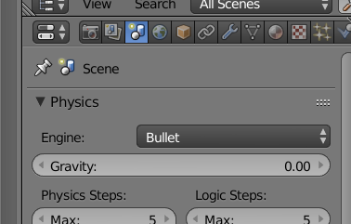
Ahora asignaremos una velocidad inicial en el lanzamiento de las bolitas en el eje X de 10 unidades.

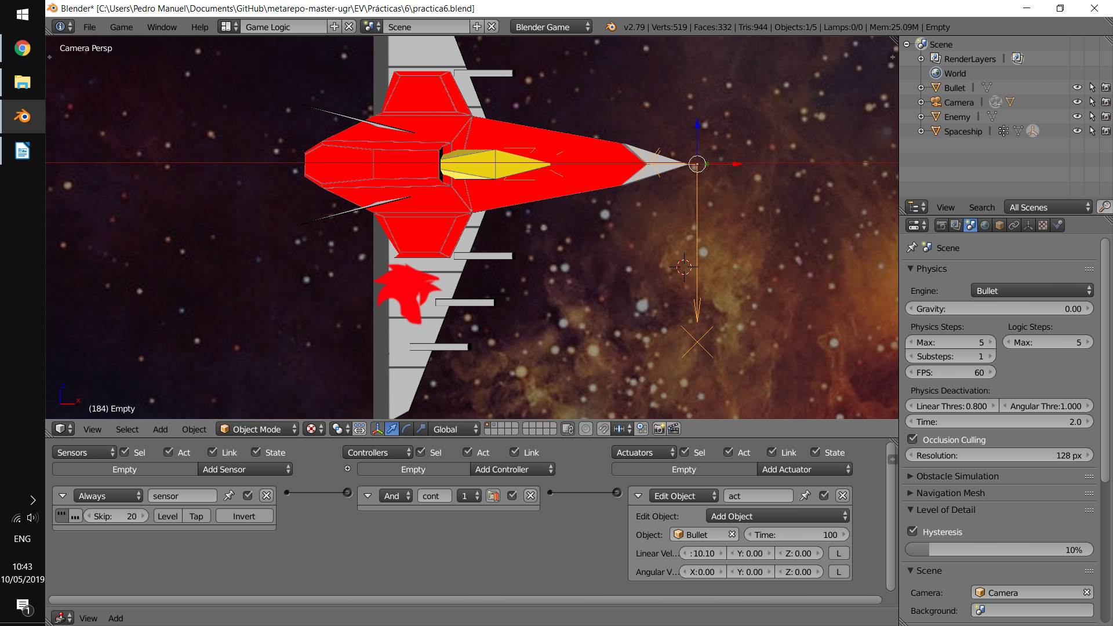
Ahora al comenzar el juego las bolitas saldrán disparadas hacia la nave sin utilizar la gravedad para ello.

2.2. Movimiento de la nave

Lo primero que haremos para mover la nave será añadir un sensor tipo Keyboard y unirlo a un actuador de tipo Motion; de este modo, cuando pulsemos la tecla D la nave se moverá 0,1 unidades en el eje X.

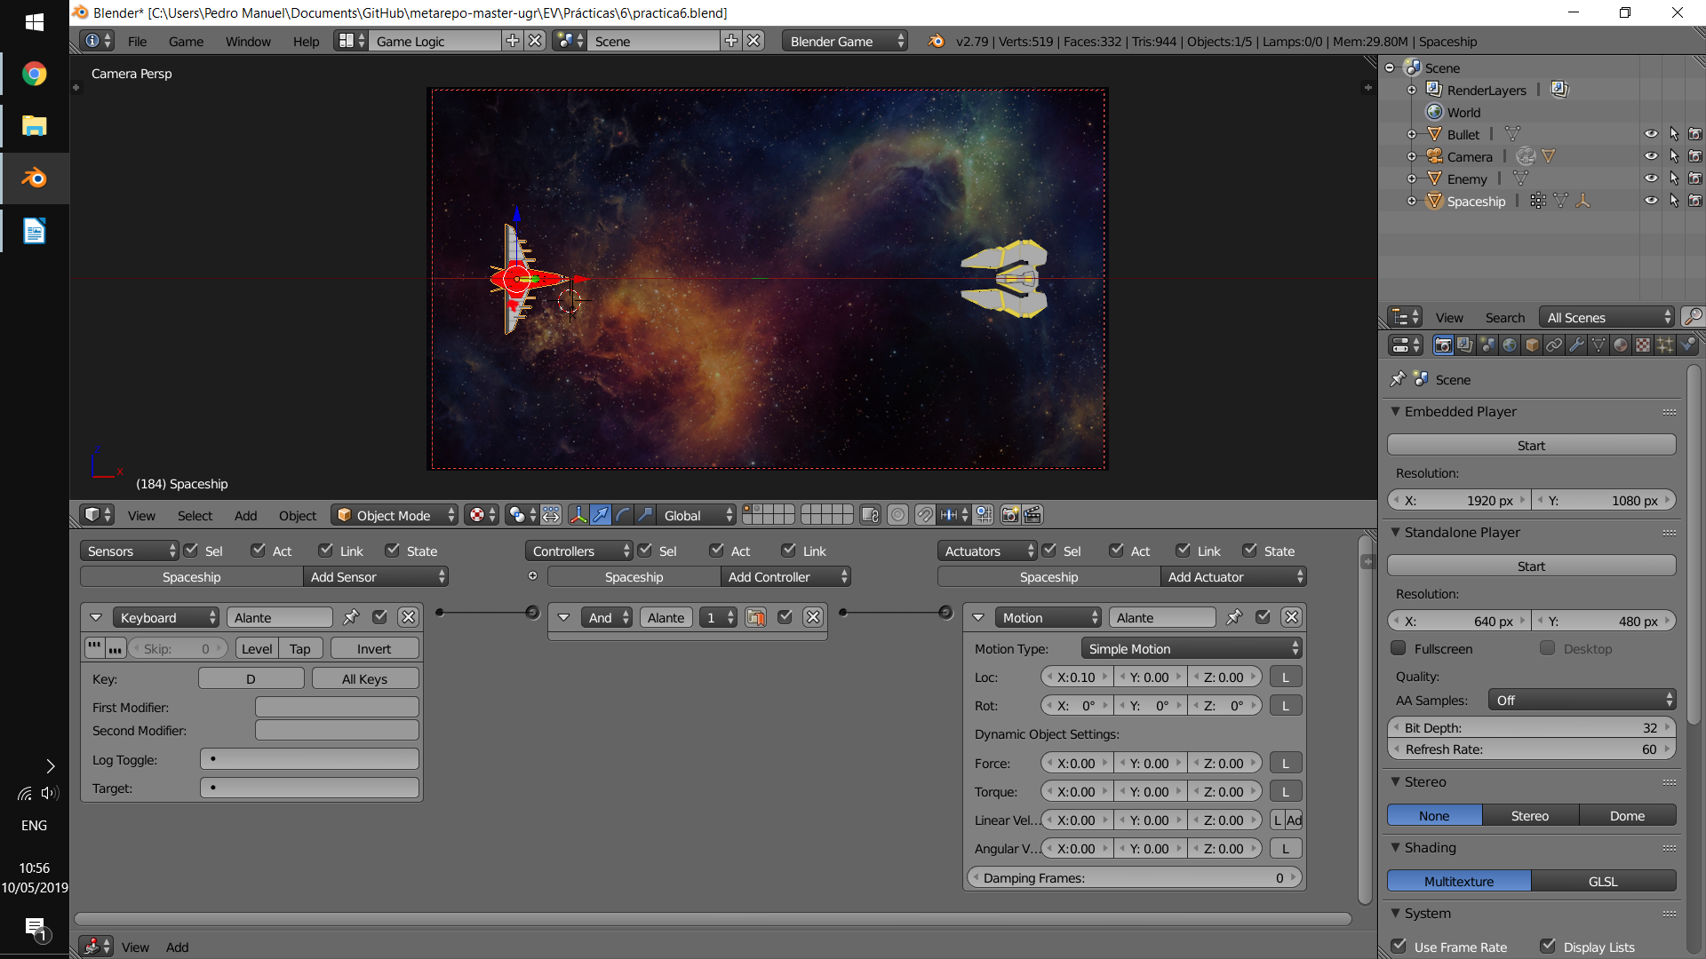
Ahora haremos lo mismo para las teclas A, W y S y obtendremos un resultado como el siguiente.

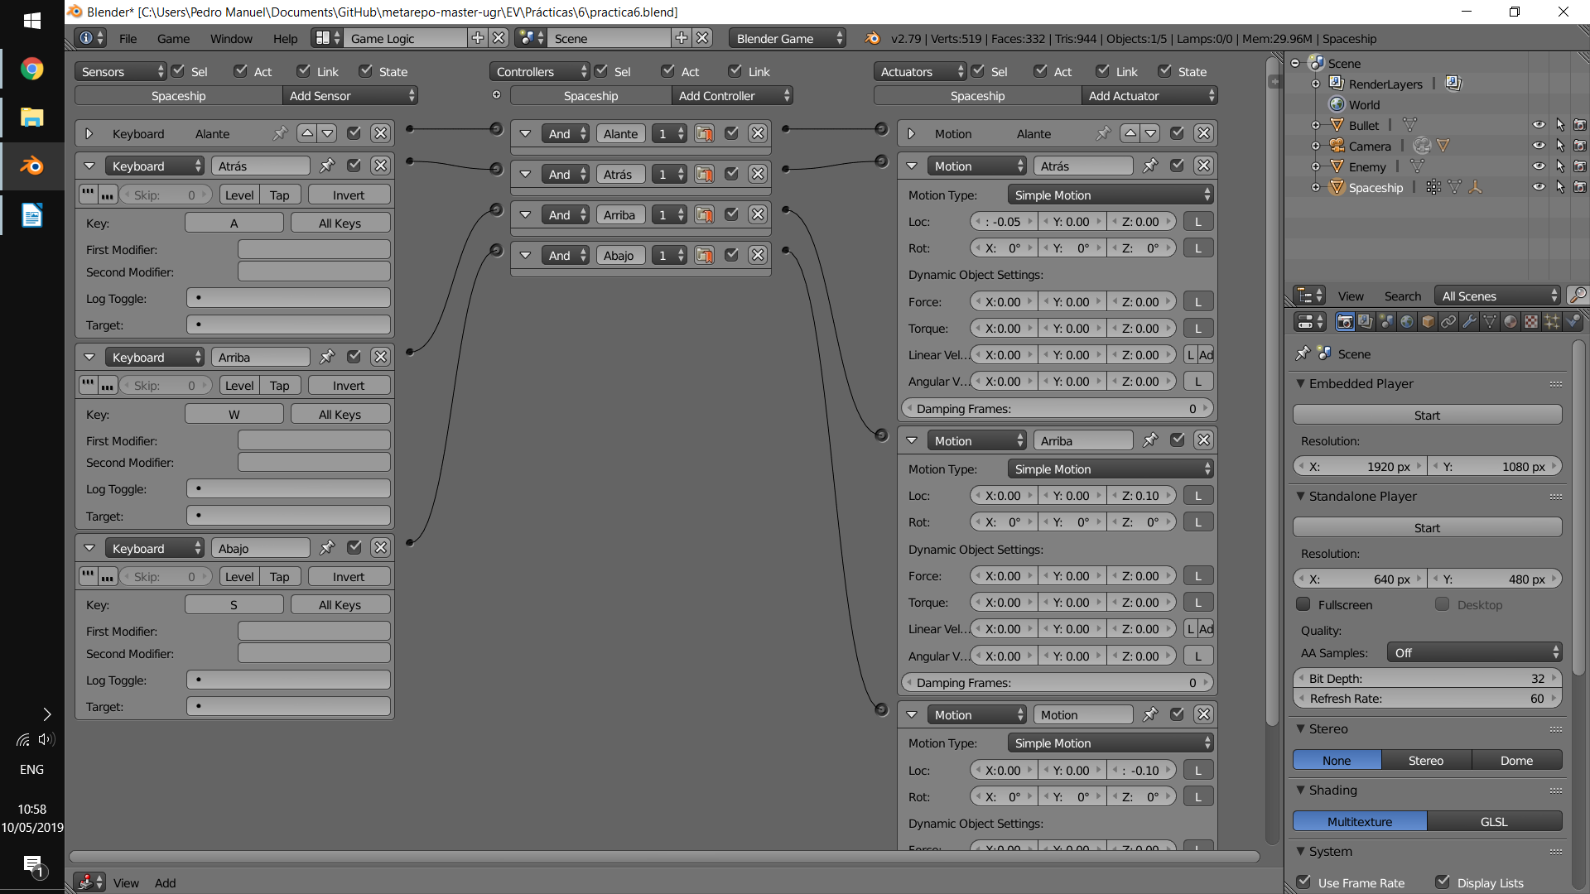
Ahora ya podemos mover la nave en el juego, y como en la práctica anterior emparentamos previsiblemente el generador de bolitas a la nave, éste la seguirá y disparará mientras nos movemos.
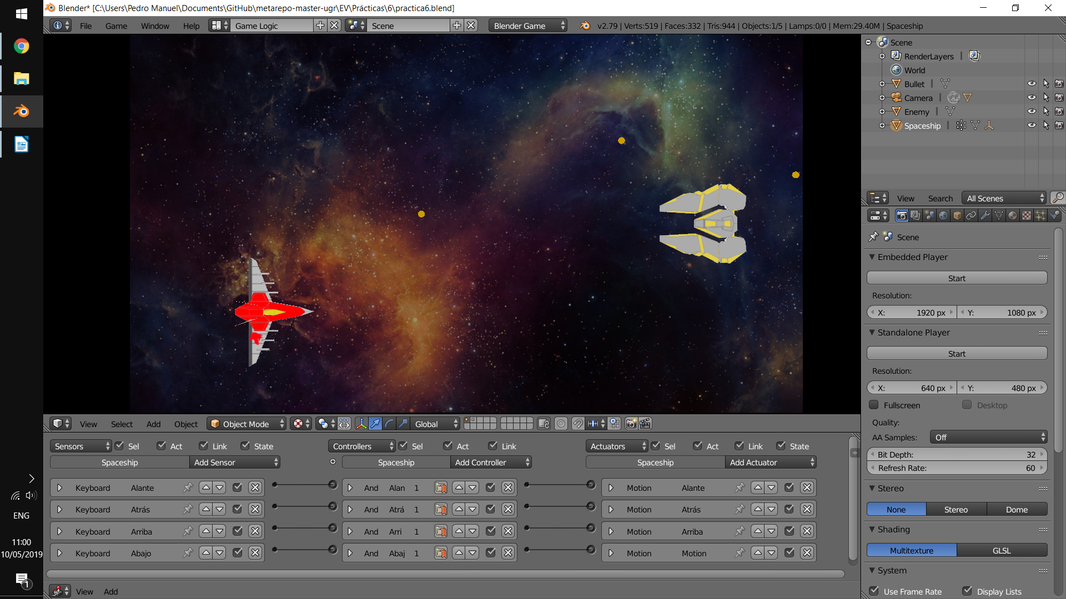

2.3. Segunda interacción

Como en este proyecto no tiene sentido mover la cámara con la nave, en lugar de copiar la configuración que se provee en la documentación de la práctica se propone otro método de interacción diferente.
En su lugar, se hará que en lugar de estar constantemente disparando bolitas, solo se generen bolas al pulsar Espacio. Para ello se ha conectado un sensor tipo Keyboard al sensor que genera bolitas.

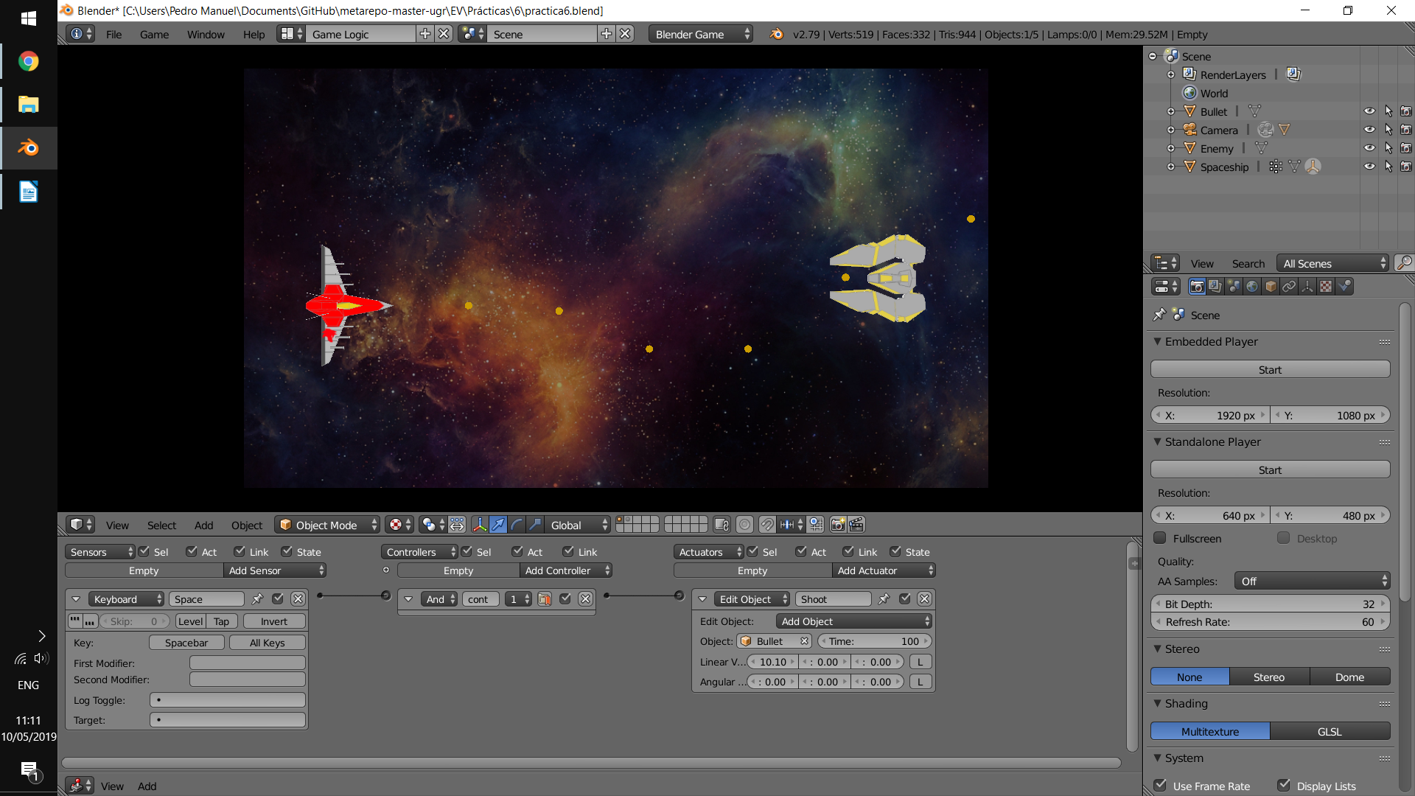

https://en.wikipedia.org/wiki/Blender_Game_Engine

